Издание Воздвиженской средней школы № 9 № 66
Апанасенковского района



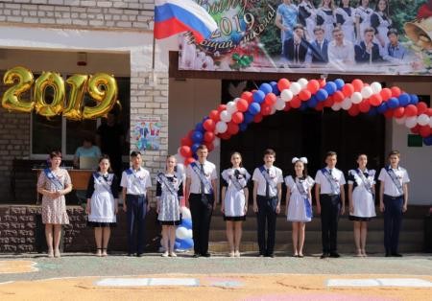
Пусть говорят, что время лечит,
Что дней не разомкнётся круг,
Однако наступает вечер –
И всё меняется вокруг.
Свеча остывший воск уронит,
Со странной тишиной в ладу,
И вдруг захочется в ладони
Поймать упавшую звезду…
И между будущим и прошлым,
Мечтой и детством за спиной,
Как мостик хрупкий переброшен
Сегодня вечер выпускной…
ДЛЯ ВАС, ВЫПУСКНИКИ!

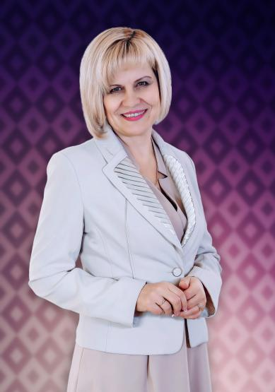

Дорогие наши ребята!
Традиционно на каждой линейке выпускникам говорят, что двери школы всегда для них открыты. Однако не стоит забывать, что перед вами сотни иных дверей, которые только и ждут, чтобы на них обратили внимание. Пускай открыть их порой будет непросто и, может, с первого взгляда даже невозможно, но для каждой двери обязательно найдется свой ключ. Что это будет? Отчаянное упрямство или безрассудная храбрость? Способность поставить все и отчаянно рисковать или планомерно и систематично проводить работу? Выбрать единственный путь и следовать ему или не бояться выбирать?
История знает немало примеров, когда люди переступали пороги, о которых никто не мог даже вообразить. 1755 год - М.В. Ломоносов распахивает двери Московского государственного университета перед его первыми студентами. XIX век - Александр Сергеевич Пушкин "освободил язык от чуждого ига и возвратил ему свободу, обратив его к живым источникам

ДЛЯ ВАС, ВЫПУСКНИКИ!

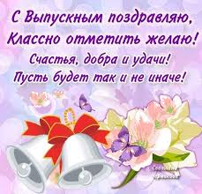
народного слова". Именно ему принадлежит создание русского литературного языка. 1820 год - и вот Фаддей Беллинсгаузен и Михаил Лазарев открывают Антарктиду. 12 апреля 1961 года - Юрий Гагарин становится первым человеком в мировой истории, совершившим полет в космическое пространство.
Сегодня мы живем в мире, который меняется в десятки раз быстрее, нежели в эпоху Великих географических открытий или даже в годы революции. Сейчас перед вами огромное множество иных невообразимых дверей, которые вам еще предстоит открыть. Что мы можем вам пожелать? Решимости, способности преодолевать любые препятствия на пути к своей цели, способности учиться и расширять свои знания путем самообразования - и, возможно, вы откроете двери нового великого университета, как некогда Ломоносов. Уметь соединять несоединимое и не бояться это делать, находить золотую середину, чувственно воспринимать этот мир и нести ему свое слово, как когда-то Александр Сергеевич Пушкин, и, кто знает, может, вы сможете увековечить свое имя в истории русской литературы. Приложить максимум усилий и стать мастером своего дела, способным доказать свое мастерство и достичь его вершины, как адмирал, командующий Черноморским флотом и первооткрыватель Антарктиды Михаил Петрович Лазарев. Не бояться рисковать, верить в ценность, важность своей работы, выступить за всю страну и с достоинством завершить начатое как Юрий Гагарин, первый человек в открытом космосе.
Каждый из этих людей своим примером доказал - невозможного нет, не стоит только стоять на месте. Перед вами безумно интересный и длинный путь, наполненный множеством дверей, которые стоит открыть.
Любимые, самые замечательные, талантливые и открытые дети!
Сегодня ваш последний вечер в стенах нашей школы, где вы еще

полноправные жители Школьной страны. Но осталось совсем немного времени, когда вы покинете этот дом, который стал для вас за все эти годы родным. Позади экзамены, волнения, слезы, первая влюбленность и первые разочарования, первые открытия и первые опыты. Школа останется у вас в памяти самым светлым и радостным воспоминанием, несмотря на то, что не всё порой бывало гладко и ровно. Впереди вас ждет новая дорога, с новыми встречами и расставаниями, с новыми взлетами и падениями, с новыми мечтами и горящими сердцами. Пусть новый путь станет для вас успешным. Оставайтесь верными себе и своим жизненным ориентирам. Будьте благородны с друзьями, снисходительны к недоброжелателям, бережны к своим родным и близким, уважительны к старшему поколению. Помните хорошее, забывайте обиды, каждый день наполняйте свою душу стремлением к познанию, не давайте оскудевать вашим талантам, зажигайте новые звезды! Уже совсем скоро для вас, милые наши дети, откроется взрослая жизнь, достаточно сложная и странная штука. Она полна сюрпризов и неожиданностей. Главное – не разменивайте себя по мелочам. Живите этими мгновениями, не ищите призрачного счастья, делайте сами свою жизнь, ведь как часто бывает, что стоит только руку протянуть и удача сама найдёт ваши ладони. Пусть щедрой на добро и радость будет ваша судьба!
В добрый путь!
Теслицкая Оксана Анатольевна, директор Муниципального казенного общеобразовательного учреждения «Средняя общеобразовательная школа № 9» с. Воздвиженское

ДЛЯ ВАС, ВЫПУСКНИКИ!

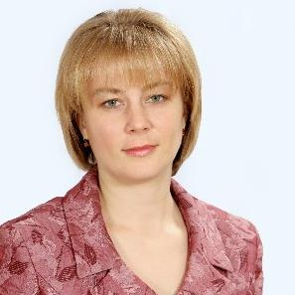

Дорогие мои взрослые дети!
Кажется, только вчера я встречала вас на пороге школы маленькими мальчишками и девчонками. Такими смешными, неуклюжими и капризными. Быстро пролетело 11 долгих лет. Сегодня в такой радостный и грустный день вы стоите на пороге взрослой жизни. Какой она будет, зависит только от вас. Мы на протяжении долгих 11 лет старались вложить в ваши сердца все самое лучшее. Вся жизнь – выбор, и только вам решать, каким он будет. Слушайте мудрые советы, берите от жизни все уроки, перенимайте чужой опыт и делитесь своим. В добрый путь, мои дорогие выпускники!
Мудракова Елена Ивановна, первый учитель

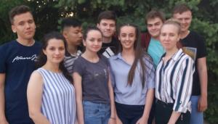
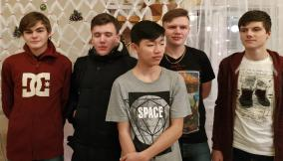

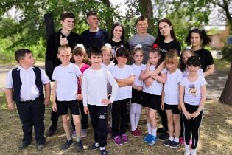
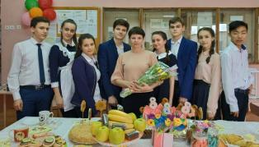

Дорогие дети!
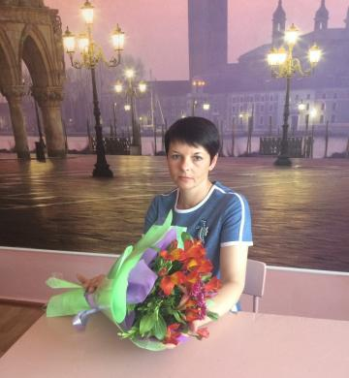
Вы открываете дверь во взрослую жизнь. Я желаю вам с честью пройти все жизненные испытания и сдать на отлично экзамены судьбы. Пусть всегда рядом с вами будет верный друг и любящее сердце, которое разделит с вами горечь неудач и радость побед. Запомните главное правило, взятое из Библии: «Всегда относитесь к людям так, как хотите, чтобы относились к вам». Счастья вам, мои дети, высоких достижений и заслуженных оценок!

Ельшина Людмила Владимировна, классный руководитель
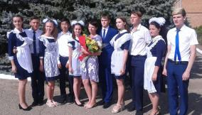

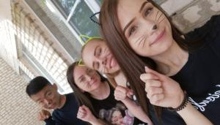

ДЛЯ ВАС, ВЫПУСКНИКИ!

Вот и настаёт тот важный и ответственный момент, когда мы покидаем школу. Но на всю жизнь мы сохраним самые теплые, самые трогательные воспоминания о наших любимых учителях. Вы прошли вместе с нами долгий путь, который был полон как трудностей, препятствий, так и побед, улыбок, позитивных моментов. Вы открыли нам дверь в мир знаний, смогли воспитать в нас трудолюбие и целеустремленность. Вы научили нас учиться, научили не сдаваться перед трудностями, научили добиваться результата и не бояться неудач. Хочется сказать спасибо вам огромное за терпеливость и отзывчивость.
Прошли наши школьные годы, остались позади строгие уроки и шумные перемены. Но мы знаем, что Вам не придется скучать, ведь нужно готовиться к новому учебному году, в профессии учителей не бывает выходных. Спасибо за то, что переживали за каждого из нас, учили и воспитывали. Хотим сказать огромное «спасибо» всему коллективу школы. Спасибо всем, кто был с нами весь этот учебный год. Было много трудностей, но было и столько всего хорошего в нашей школьной жизни. Спасибо за все!
Антонец Татьяна

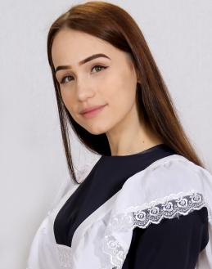

Мы всех учителей благодарим,
Что столько лет всему вы нас учили,
Вы Мир большой для нас открыть смогли,
Наставниками главными вы были,
Спасибо вам от всех выпускников,
Вы помогли нам делом и советом,
Мы не забудем каждого из вас,
Желаем вам удачи, счастья, света!
Волков Евгений

Дорогие наши и уважаемые учителя, в день нашего выпускного мы выражаем Вам свою признательность и искреннюю благодарность. Вы подарили нам великие знания и весёлые воспоминания, светлые моменты и интересные фрагменты. Спасибо Вам за добрые напутствия и советы. Желаем Вам уверенно продолжать путь своей деятельности, помогать каждому из учеников выбирать своё направление в жизни и совершать новые открытия.
Романенко Дарья

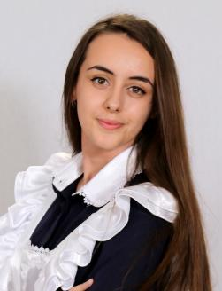



ДЛЯ ВАС, ВЫПУСКНИКИ!

Школьное время — важная часть жизни каждого человека. Школа дала нам не только знания, но и многому научила. Воспоминания о веселой школьной жизни, контрольных, переменках, справедливых учителях навсегда останутся в нашей памяти. Школа за долгие годы стала настоящим домом. Делая первые шаги во взрослую жизнь, хочется поблагодарить всех наших учителей и администрацию, за огромный вклад в каждого из нас. Спасибо за знания, заботу, поддержку и вечный стимул. Спасибо за то, что верили в нас и всегда помогали. Искренне хотим оправдать ваши надежды и достичь тех высот, к которым вы нас подталкивали, всеми силами. Благодарим Вас за все, и желаем вам всего самого лучшего, на долгие годы!
Кушнарев Влад

А мне хотелось бы выразить слова благодарности нашему первому учителю, Мудраковой Елене Ивановне.
Вы первый наш учитель на века,
И Вас мы не забудем никогда!
Как трепетно учили нас писать,
Читать, грибки и яблочки считать.
Спасибо, что добро с теплом дарили,
Что свой язык и свой подход к нам находили!
Летят неумолимо дни, недели и года,
Ваш труд мы точно не забудем никогда!
Открыли нам учебные азы,
Вложили в нас бесценные труды,
Не побоялись нас вы взять в самом начале,
Теперь же не желаем мы, что вас однажды повстречали!
Вы первая любимая учительница наша,
Хотим сказать за труд и за усердье Ваше,
Вы в жизни нам серьезно помогли,
Вы сделали для нас все, что могли!
Теперь благодарим Вас за внимание,
За доброту, терпенье, понимание,
Примите наши теплые слова,
Любить Вас будем, уважать всегда!
Не просто выразить нам Вам почтение,
За то, что подарили нам учение,
За то, что не жалели нам внимания,
Всегда добро дарили нам и понимание.
Нам трудно передать любовь свою словами,
И рассказать, как мы гордимся Вами!
Вы знайте, что не зря Ваши старания,
Мы обрели любовь и воспитание,
Вы к нам нашли прекраснейший подход,
За это вам почет и низкий наш поклон!
Комисаренко Людмила

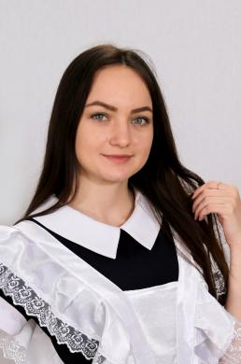



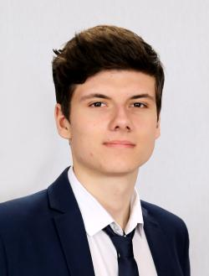

ДЛЯ ВАС, ВЫПУСКНИКИ!

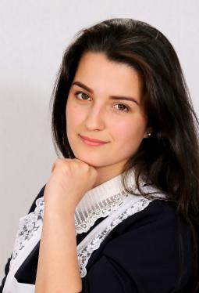
Уважаемые учителя! Сегодня есть прекрасный повод поблагодарить вас за многолетний труд, который вы осуществляли каждый день, воспитывая и обучая нас жить в этом мире. Только теперь мы осознаем, что без Вас — не было бы и нас. Как жаль, что не всегда мы Вас понимали, а главное — ценили. Простите нам наши ошибки, наши дерзости и легкомыслие. Сегодня мы стали взрослыми людьми и в дальнейшем обещаем быть вашей гордостью и вашим достоинством, яркой медалью на груди. Благодарим вас бесконечно и любим всем своим сердцем!
Курбанова Джамилат

Сегодня говорим «Спасибо!»
Мы школе нашей и учителям,
За то, что нас любили и учили,
Мы бесконечно благодарны вам.
Вы нас учили думать и мечтать,
Учили трудностей, порогов не боятся,
Мы на прощание хотим вам пожелать,
Любви, здоровья, радости и счастья.
Шульга Юлия

Завершая мгновения школьной жизни хотим обратиться со словами благодарности к учителям. Вы были опорой и чашей знаний на начальном этапе нашей жизни. С этим багажом мы смело можем шагнуть в новый этап. Благодарим за терпение к нашему поведению, за возможность досконально узнать интересующую нас тему, за поддержку на конкурсах и по жизни.
В наши первые знания было вложено много вашей души и стараний. Мы часто переспрашивали, многого не понимали, но вы упорно старались сделать из нас образованных и культурных людей. Благодарим за сложный путь, проделанный вами, за терпение и любовь к нам!
Мы хотим пожелать всем Вам здоровья и большого счастья. Пусть в Вашей жизни всегда будут только лучшие и приятные моменты. Спасибо за вашу доброту, заботу и понимание. Удачи и больших успехов!
Гугнинский Кирилл

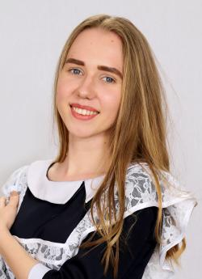

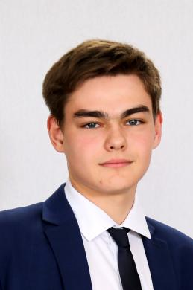

ДЛЯ ВАС, ВЫПУСКНИКИ!

Мы уходим из школы и понимаем, что ничего уже не вернуть, не повторить, не изменить. Осталась позади яркая, насыщенная событиями, школьная жизнь, где нам прощали проступки и ошибки, где нас понимали, старались помочь, научить, поддержать.
Школа стала для нас не только местом, где получают знания, но и, действительно, вторым домом, как ни банально это звучит. Здесь мы дружили, помогали друг другу в решении задачек и жизненных проблем, вместе побеждали и делили горечь поражений, радовались успехам друг друга и старались утешить в беде.
Вы помогали нам расти и умнеть. Вы учили нас не только читать и считать, но еще учили думать и задумываться, отвечать - не только у доски, но и за свои поступки, и никогда не забывать делать работу над ошибками.
Мы не обещаем, что не будем делать ошибок в словах и решениях, мы не обещаем, что станем прославленными и великими, но мы будем всегда помнить Ваши уроки добра, справедливости и честности.
Горбанцов Станислав

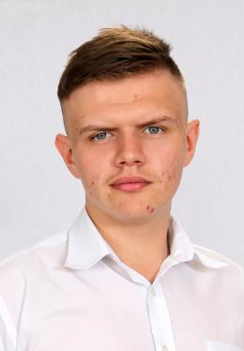

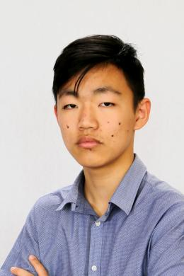

«Школа, прощай!» — говорим мы сегодня. А сердце переполняет светлая грусть, ведь приходится прощаться с привычной и любимой частью жизни. Мы благодарим своих учителей за их опыт, мудрость, понимание и заботу. С вами было всегда интересно, и мы с радостью не раз вернемся в стены родной школы, чтобы поделиться успехами с теми, кто нас учил!
Хан Роман



ТАКИМИ ВЫ БЫЛИ…

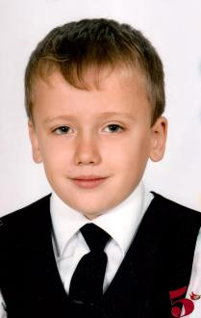
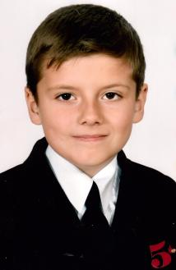

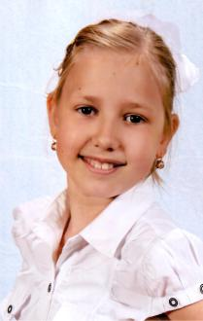

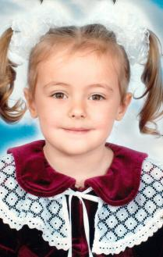
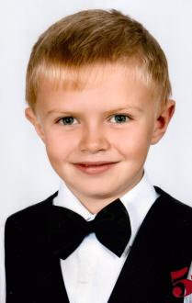
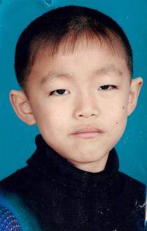



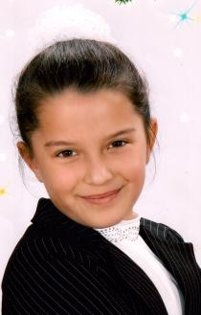

Над выпуском работали:
Школьная Дума,
учащиеся 6, 9 классов.
Руководитель Романенко Наталья Николаевна
Адрес редакции:
356712, с. Воздвиженское,
ул. Комсомольская, 79
Тел. 8-(865 55 ) 68 2 76
E-mail: school9@div.stv.ru

